KRKA Cup i Slovenia, nær Novo Mesto.

Vi reiste ned lørdag 22 okt. til Wien og tok ut leiebil og startet turen rett sydover mot Sentjerneij. Utmerkede motorveger gjør en transportetappe på 40-50 mil til en lek.
Vi var framme på flyfeltet sånn i 3 tida på ettermiddagen og fikk kjørt 5-6 trimstarter med min nye carbon-vinge. Og til alt hell fikk jeg hjelp av Stepan Stefanschuk til inn trimmingen. Det ble liksom ikke dårligere abv den grunn.
Vi kom oss etter hvert bort til gjestehuset som har en svært hyggelig vert. Hun ordnet rom og stod for det meste i hele bygget. Vi samlet oss til middag sammen med våre gode venner Stepan og Adam Krawiec, han fra Polen.
Neste morgen kl 06:00 var det å komme seg på beina, innta litt frokost og deretter komme seg ut på feltet, selv om det fortsatt var mørkt.
Dag og jeg liker ikke å være sent ute og dermed komme på etterskudd fra start. Vi vet at plutselige utfordringer tar mere tid enn ønskelig, noe jeg har opplevd i mange stevner tidligere i år. Men som jeg sier, dette er noe en må jobbe seg gjennom.
Etter hvert kom arrangør og vi begynte å ane hvor startlinja skulle legges.
Dessverre er det ingen som har hørt om Briefing i de østlige landene i Europa, og ikke blir det påkrevd av FAI heller, ser det ut til.
Tenk så mye behageligere det er å få litt info om hvordan arrangøren har tenkt gjennomføringen, og kanskje få noen gode innspill før det er for seint.
I dette stevnet var det bra organisert, men ingen info om startpoler.
Men når vi fant ut hvem som var på samme pol, foretok vi loddtrekning på star-trekkefølge med rullering 1 plass opp for hver runde. Dette viser seg å være en svært rettferdig metode på å dele fordelene med å starte først.
Og på den måten, er det i alles ønsker å starte tidlig i rundene, slik at alle får en brukbar disponibel tid til sin flukt.

Vi startet alle meget bra og fløy fult i alle omgangene unntagen Adam i siste runde. Meget ergerlig, da han vanligvis flyr meget sikkert.
Været var preget av lavt skydekke, eller antydning til tåke med lite eller ingen vind, og vi så store variasjoner på lufta.
Men vi ble likevel overrasket da vi fant ut at det bare var 5 som hadde greid masktid i alle rundene og 3 av dem på vår pol.

Nå ble makstiden satt til 6 minutt, men det var fortsatt tidlig på ettermiddagen med solen forholdsvis høyt ennå. Så da var det lille meg mot 2 verdensmestere og Dag som har flydd veldig bra dette året. Og alle disse har termikk-søkere på Palm og nettbrett.
Jeg måtte begynne å kjenne litt på lufta og hadde en termistorstang i nærheten jeg fulgte med på. Og når denne løftet seg opp til vannrett for andre gang innen 1 minutt valgte jeg å starte. De med nettbrettene kunne ikke skjønne dette, da deres anvisninger var på bunn og startet så vidt oppadgående trend.
Jeg fikk en bra start i god luft og de andre så dette og glemte sine nettbrett og fyrte etter meg. Tidligere i runden hadde sloveneren Stankovic flyet, men misset.
Vi fire greide alle 6.minutt makstiden og ble klare for neste flyoff som ble satt til 10minutt maks.

Nå begynte solen å nærme seg horisonten, så den gode termikklufta var nok forbi.
Tidligere på dagen hadde jeg fantasert om å bruke carbonvingene dersom jeg kom til flyoff, men med en så god start i 6 minutt-flyoff glemte jeg denne modellen helt. Og jeg hadde også i mitt hode bestemt meg for ikke å fly samtidig med de andre, men hva gjorde jeg? Det er så lett å bli revet med. For det er ikke noe sjakk-trekk å starte i samme luft som de som er bedre enn deg. Og helt korrekt, jeg ble slått av alle tre. Riktignok hadde jeg en power-stall som kostet meg en del høydemeter, men allikevel greide jeg ikke å gjennomføre mine taktiske planer, så her må du skjerpe deg Vegar.

Lufta var ikke god da ingen greide 6 minutter. Stefanchuck vant med sin carbon-modell foran Vivchar og Dag på tredjeplass.
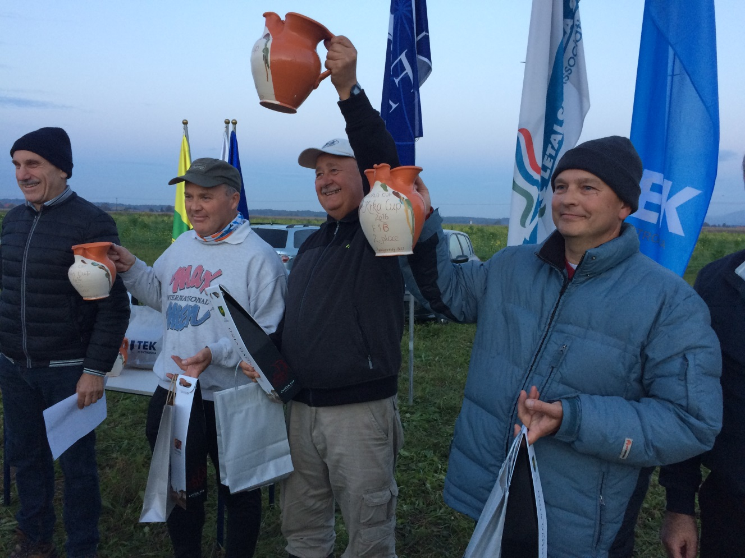

Etter premieutdeling, bestemte Dag og jeg oss for å bli med tilbake til gjestehuset og feire med Stepan, i stedet for å starte tilbaketuren mot Wien. På veg til gjestehuset kjørte vi gjennom landsbyen, hvor onkel Politi også hadde en radarkontroll på søndagskvelden. Så etter å ha betalt deres avgift kom vi fram til gjestehuset hvor vi inntok en fin middag med vin til.
Og etter middag inviterte Stefan oss til Bowling-konkurranse i kjelleren.
Vi skjønte jo fort hvorfor han ville spille bowling, for også der slo han oss.

Neste morgen startet hjemturen rett etter tidlig frokost. Vi kom oss inn på motorvegen og kunne betrakte den flotte naturen som finnes i Slovenia. Ligner mye på Sveits med koselige hus i lignende sveitser-stil. Men vi ble litt overrasket over at det var så mange kirker nær hverandre i samme bygd.
Turen gikk greit opp til Wien, med unntak av litt kø rundt Ljubliana.
Flyturen hjem gikk også på skinner. Så takk til Dag for nok en hyggelig weekend sammen med gode venner fra mange land.

